Sob embargo até terça-feira, 4 de fevereiro de 2020, 00h01 (seu fuso horário)

Dia Mundial do Câncer 2020:

Pesquisa internacional revela inaceitável desigualdade

no nível de conhecimento de câncer
- O relatório da International Public Opinion Survey on Cancer 2020 pode ser baixado aqui (em inglês)
- Resultados revelam nítida disparidade no conhecimento dos riscos de câncer e do comportamento entre grupos socioeconômicos altos e baixos
- O ano de 2020 marca o 20º aniversário do Dia Mundial do Câncer.
Terça-feira, 4 de fevereiro — Hoje, o Dia Mundial do Câncer, conduzido pela União Internacional para Controle do Câncer (UICC), tem como objetivo mobilizar ações urgentes por parte de indivíduos, governos e da comunidade global contra o câncer, a fim de diminuir disparidades nítidas e inaceitáveis em termos de conhecimento dos riscos de câncer e do comportamento de saúde preventiva entre grupos socioeconômicos altos e baixos.

Para marcar o 20º aniversário do Dia Mundial do Câncer, a UICC encomendou uma pesquisa global para pintar um quadro atualizado das experiências, pontos de vistas e comportamentos públicos relacionados ao câncer. Conduzida pela Ipsos, a pesquisa inclui mais de 15 mil adultos de 20 países e é a primeira pesquisa pública a ser realizada em diversos países sobre as percepções do câncer em uma década. Os resultados da pesquisa, detalhados no relatório da UICC divulgado hoje, International Public Opinion Survey on Cancer 2020: What people feel, think and believe about cancer today What people feel, think and believe about cancer today (em inglês), indicam uma nítida divisão entre grupos socioeconômicos altos e baixos no que tange ao conhecimento e a consciência dos riscos de câncer e, por consequência, na adoção de comportamentos para limitar esses riscos.

O CEO da União Internacional para Controle do Câncer, Dr. Cary Adams, disse:
“É simplesmente inaceitável que milhões de pessoas tenham mais chances de desenvolver câncer simplesmente porque não foram informadas dos riscos para evitá-lo e dos comportamentos saudáveis que devem ser adotados — informações que muitos de nós consideramos óbvias. E essa é a realidade em todo o mundo.”

Conhecimento dos riscos de câncer

Os resultados da pesquisa demostraram que há, de modo geral, um alto nível de conhecimento do câncer entre a população pesquisada no mundo todo. Tabagismo (63%), exposição a raios UV prejudiciais (54%) e exposição passiva ao tabaco (50%) estão ente os fatores mais reconhecidos para o aumento do risco de câncer. Por sua vez, sedentarismo (28%), exposição a certos vírus ou bactérias (28%) e sobrepeso (29%) estão entre os fatores de risco de câncer menos reconhecidos.

Contudo, os indivíduos do grupo de baixa renda (em todos os países) têm menos chances de reconhecer os fatores de risco de câncer que os de renda mais alta. Em todas as áreas, exceto tabagismo, essa tendência também pode ser vista na comparação das pessoas pesquisadas que não têm formação universitária com aquelas que têm.
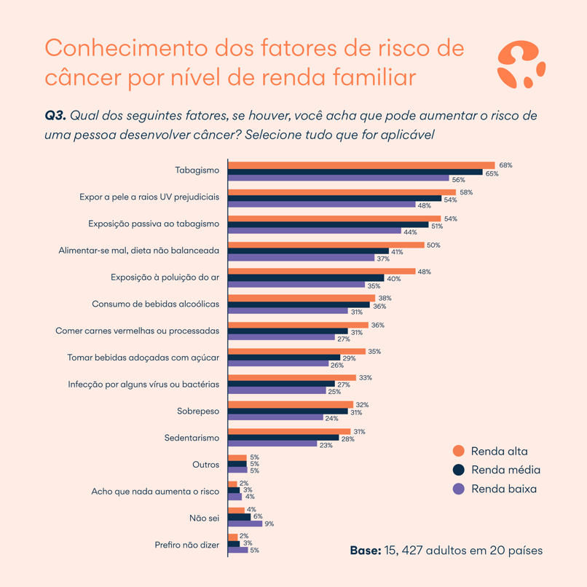

Práticas que previnem o câncer

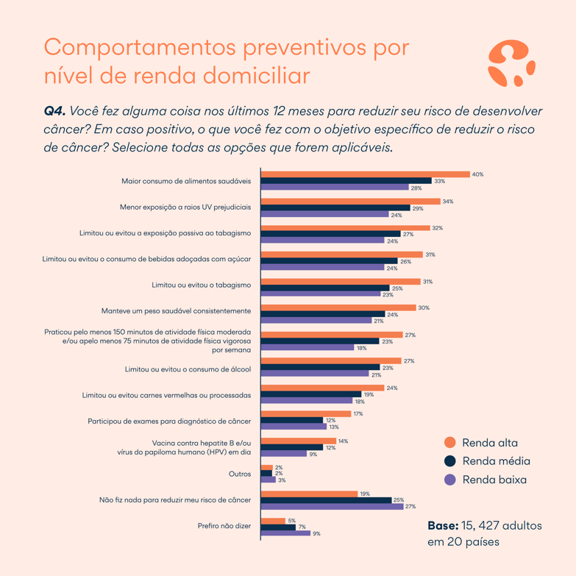
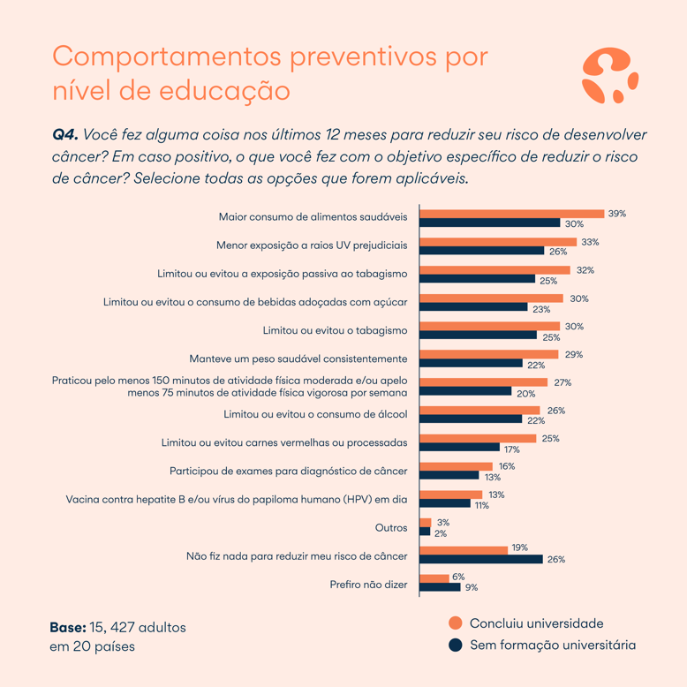
Independentemente do local em que as pessoas moram no mundo, as que participaram da pesquisa e que têm nível educacional e renda menores parecem ter menos conhecimento dos principais fatores de risco associados ao câncer, e menor probabilidade de adotar de maneira proativa as medidas necessárias para reduzir o risco de câncer que as pessoas com renda mais alta ou formação universitária.

O que deve ser feito: priorizar a disseminação do conhecimento para propiciar comportamentos saudáveis

Um impressionante número de 84% das pessoas pesquisadas achava que os governos deveriam tomar alguma medida com relação ao câncer, ao passo que praticamente um terço dos participantes da pesquisa acreditava ser mais importante que os governos melhorassem a acessibilidade aos serviços oncológicos — medida notavelmente destacada pelos participantes de países de renda média–baixa.

SAR Princesa Dina Mired da Jordânia, Presidente da UICC: A Presidente da UICC, SAR Princesa Dina Mired da Jordânia, disse: “Para enfrentar a extensão global do câncer hoje e no futuro, os governos e tomadores de decisão em toda a comunidade internacional dedicada ao combate e prevenção do câncer devem se unir para garantir que cada pessoa tenha a oportunidade de controlar seu risco de câncer, independentemente da formação e do nível de renda.”

Para ajudar a disseminar o conhecimento sobre o câncer e propiciar comportamentos saudáveis, de modo que ninguém fique para trás, a UICC está convocando todos os governos a:

- Priorizar a disseminação do conhecimento e da prevenção do câncer por meio de políticas de saúde progressivas e da educação em apoio a decisões e comportamentos saudáveis, com foco no envolvimento de populações de níveis socioeconômico inferiores
- Garantir que o público tenha informações atualizadas sobre os riscos e a prevenção do câncer e, mais importante, que as informações sejam apresentadas e entregues de modo acessível a indivíduos com históricos socioeconômicos inferiores
- Implementar políticas para ajudar a reduzir o consumo de produtos conhecidos por causar câncer (p. ex., tabaco, alimentos e bebidas ricos em açúcar), incentivar comportamentos saudáveis, particularmente entre os grupos de nível socioeconômico inferior
- Investir proativamente no planejamento nacional de controle do câncer e no estabelecimento de registros populacionais para garantir a alocação de recursos mais eficaz, beneficiando todos os grupos
- Continuar a disseminar o conhecimento para cada nova geração, a fim de garantir que informações atualizadas sobre os riscos e a prevenção do câncer não sejam consideradas óbvios
Como parte da campanha ‘Eu Sou E Eu Vou’ do Dia Mundial do Câncer, que convoca cada indivíduo a assumir um compromisso — pequeno ou grande — a UICC recomenda que todos:

- Usem o Dia Mundial do Câncer como uma oportunidade para melhorar o entendimento dos fatores de risco do câncer e compartilhar conhecimento com outros
- Assumam um compromisso individual de reduzir seus fatores de risco do câncer, como deixar de fumar, alimentar-se melhor, fazer exercícios regularmente e usar protetor solar
- Aproveitem tudo o que o sistema de saúde oferecer, incluindo fazer um check-up, fazer exames e tomar vacinas
–FIM–

Contato de mídia:
Se estiver interessado em agendar uma entrevista com um porta-voz da UICC, ou se quiser mais informações, entre em contato com:
Maitland/AMO
Yasmin Perez
worldcancerday@maitland.co.uk
+44 (0)20 7395 0496

UICC
Nicole Engelbrecht
engelbrecht@uicc.org
+41 22 809 18 90

As entrevistas podem ser realizadas em inglês, árabe, francês, alemão e espanhol. Os porta-vozes da UICC disponíveis para entrevista incluem:
- SAR Princesa Dina Mired, Presidente da UICC
- Cary Adams, CEO da UICC
- Dr. Anil D’Cruz, Presidente eleito da UICC
- Dr. Sonali Johnson, Diretora de Knowledge, Advocacy and Policy da UICC

Notas aos editores
Para ver os materiais de divulgação do Dia Mundial do Câncer 2020, inclusive nosso relatório e nossa biblioteca multimídia, clique aqui.

Sobre o Dia Mundial do Câncer 2020
O Dia Mundial do Câncer acontece anualmente em 4 de fevereiro e é a iniciativa global unificadora na qual o mundo se une para aumentar a visibilidade do câncer de maneira positiva e inspiradora. Liderado pela União Internacional para Controle do Câncer, o dia tem como objetivo prevenir milhões de mortes evitáveis a cada ano, aumentando a conscientização e melhorando a educação sobre a doença, além de convocar governos e indivíduos em todo o mundo para tomar medidas.

O slogan do Dia Mundial do Câncer 2020 será ‘Eu Sou E Eu Vou’, um apelo empoderador ao compromisso pessoal que representa o poder de nossas ações no presente a fim de atenuar o crescente impacto do câncer.

Este ano decorre do sucesso da campanha do ano passado, em que se observou quase 1.000 atividades em 127 países, mais de 700 mil publicações nas redes sociais e a participação de 62 governos.

Para mais informações, visite: https://www.worldcancerday.org/pt-br

Sobre as atividades e eventos locais do Dia Mundial do Câncer
Associações locais e internacionais, bem como comunidades de todo o mundo, estão se unindo para realizar eventos dedicados à conscientização e instrução sobre o câncer, incluindo exames gratuitos, eventos para arrecadação de fundos, caminhadas e maratonas de conscientização e seminários públicos.

Para mais informações sobre eventos específicos, visite: https://www.worldcancerday.org/pt-br/mapa-de-atividades

Sobre a União Internacional para Controle do Câncer (UICC)

A União Internacional para Controle do Câncer (UICC) é a maior e mais antiga organização internacional de combate ao câncer. Fundada em Genebra, em 1933, a UICC possui mais de 1.150 organizações membros em 173 países. Possui status consultivo com o Conselho Econômico e Social

das Nações Unidas (ECOSOC) e mantém relações oficiais com a Organização Mundial da Saúde (OMS), a Agência Internacional de Pesquisa sobre o Câncer (IARC), a Agência Internacional de Energia Atômica (AIEA) e o Escritório das Nações Unidas sobre Drogas e Crime (UNODC).

A UICC tem mais de 50 parceiros, entre associações, empresas e fundações comprometidas com o combate ao câncer. Além disso, a UICC é membro fundador da NCD Alliance, do McCabe Center for Law & Cancer e da Parceria Internacional de Controle do Câncer (ICCP), e fundou a organização City Cancer Challenge Foundation em janeiro de 2019.

A missão da UICC é unir e apoiar a comunidade contra o câncer em seus esforços para reduzir a extensão mundial do câncer, promover mais igualdade e garantir que o controle do câncer permaneça uma prioridade na pauta mundial de saúde e desenvolvimento. A organização busca alcançar estes objetivos, reunindo líderes globais por meio de eventos e iniciativas inovadoras e abrangentes para o controle do câncer, desenvolvendo recursos que atendam às necessidades regionais e desenvolvendo campanhas de conscientização.
www.uicc.org

Sobre o Ipsos

O Ipsos é uma empresa de pesquisa de mercado independente, controlada e administrada por profissionais de pesquisa.

Fundado na França em 1975, o Ipsos se tornou um grupo de pesquisa mundial com presença marcante em todos os principais mercados. O Ipsos é uma das três maiores empresas na indústria global de pesquisas. Com presença marcante em 90 países, o Ipsos emprega mais de 18.000 pessoas e tem a capacidade de conduzir programas de pesquisa em mais de 100 países. Curiosos por natureza, nossos profissionais de pesquisa, analistas e cientistas construíram capacidades multiespecialistas únicas, que proporcionam o verdadeiro conhecimento, e poderosas informações sobre as ações, opiniões e motivações de cidadãos, consumidores, pacientes, clientes ou funcionários.
www.ipsos.com

Nota sobre a Pesquisa Internacional de Opinião Pública sobre a metodologia preventiva do câncer

A Pesquisa Internacional de Opinião Pública sobre o Câncer é uma pesquisa on-line internacional, realizada de 25 de outubro a 25 de novembro de 2019, envolvendo 15.427 adultos. A pesquisa foi realizada através do sistema Ipsos Online Panel, em 20 países: Austrália, Brasil, Bolívia, Canadá, China, França, Alemanha, Inglaterra, Índia, Israel, Japão, México, Quênia, Filipinas, Arábia Saudita, África do Sul, Espanha, Suécia, Turquia e EUA. Para mais detalhes sobre a metodologia, consulte o relatório.

